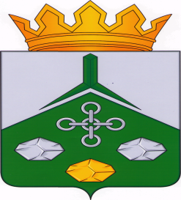

**СОВЕТ МУНИЦИПАЛЬНОГО РАЙОНА**

**«НЕРЧИНСКО-ЗАВОДСКИЙ РАЙОН»**

**РЕШЕНИЕ**

28 марта 2022 года **№ 41**

с. Нерчинский Завод

**«Об избрании председателя комитета по развитию промышленности, жилищно-коммунального хозяйства и сельского хозяйства Совета муниципального района «Нерчинско-Заводский район» 7 созыва»**

# На основании ст. 23 Устава муниципального района «Нерчинско-Заводский район» и ст. 23 главы VII Регламента Совета муниципального района «Нерчинско-Заводский район» Совет муниципального района «Нерчинско-заводский район»

**РЕШИЛ:**

Избрать депутата Кузнецова Александра Николаевича председателем комитета по развитию промышленности, жилищно-коммунального хозяйства и сельского хозяйства.

|  |  |
| --- | --- |
| Председатель Совета  Муниципального района  «Нерчинско-Заводский район»  _________________ И.В. Ерохина | Глава муниципального района  «Нерчинско-Заводского района»  _____________ Е.А. Первухин |